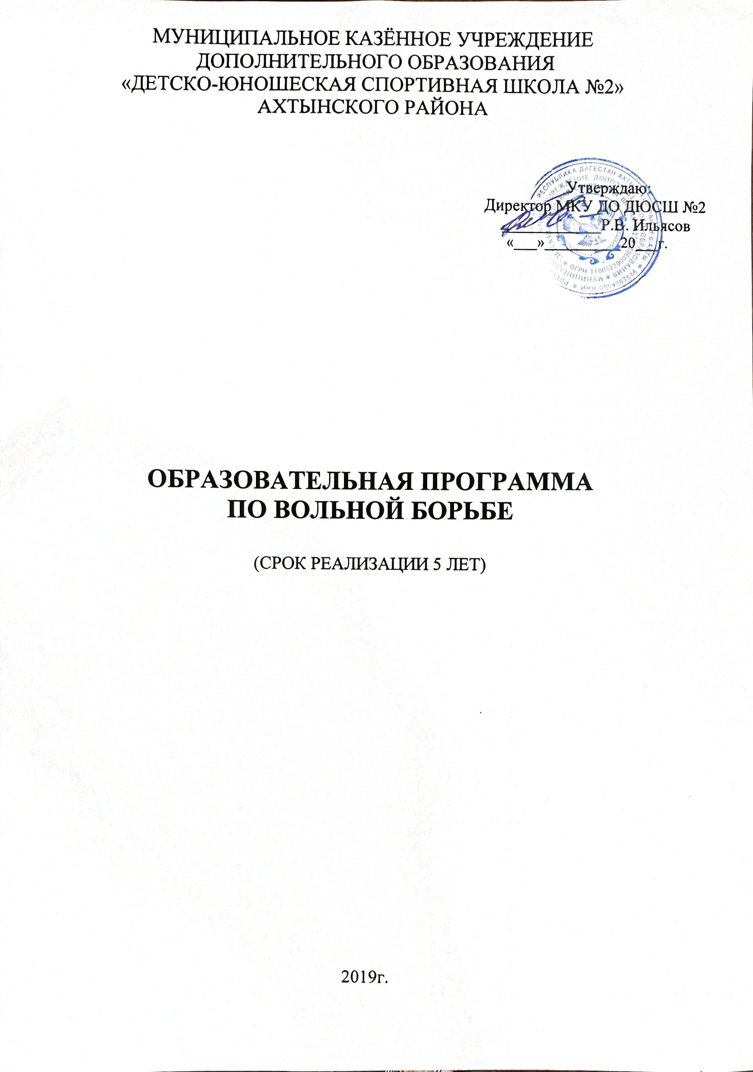

О Б Ъ Я С Н И Т Е Л Ь Н А Я З А П И С К А
Данная программа составлена на основе программы для ДЮСШ и специализированных детско-юношеских школ олимпийского резерва (СДЮШОР) составлена на основе типового плана-проспекта учебной программы для ДЮСШ и СДЮШОР, утвержденного приказом Госкомспорта РФ № 390 от 28.06.01 г.
Программа дает возможность двигаться в одном направлении от групп начальной подготовки к учебно-тренировочным группам, осуществляя взаимосвязь между этими группами.
Основными задачами ДЮСШ №2 отделения вольной борьбы являются:
- адаптация к жизни в обществе
- привитие любви к физической культуре
- формирование общей культуры
- формирование мировоззрения здорового образа жизни
- осуществлять подготовку всесторонне развитых юных спортсменов высокой квалификации для пополнения сборных команд области, республики
- подготовка, из числа занимающихся, инструкторов – общественников и судей по спорту
- оказывать общеобразовательным школам помощь по проведению уроков раздела вольная борьба.
Учебная работа по вольной борьбе проводится на основе данной программы и проводится круглогодично.
Прием на отделение вольной борьбы проходит согласно положению ДЮСШ №2, после предоставления справки участкового врача. Поступающие на последующие сроки обучения выполняют контрольные нормативы, предусмотренные положением «О контрольно – переводных испытаниях» (Приложение № 1).Зачисление в группы производится в сентябре по итогам испытаний с учетом педагогических наблюдений тренеров – преподавателей и данных врачебного контроля.
Программа определяет ряд задач на спортивно-оздоровительном этапе:
- стабильность состава занимающихся;
- динамика прироста индивидуальных показателей развития физических качеств;
- уровень освоения основ гигиены и самоконтроля;
- освоение базового программного материала:
Основными показателями выполнения программных требований по уровню подготовленности учащихся являются:
- выполнение контрольных нормативов по общей и специальной физической подготовке для перехода на последующий этап обучения;
- овладение знаниями теории вольной борьбы и практическими навыками проведения соревнований;
- успешное выступление в соревнованиях.
Учебный год в ДЮСШ №2 начинается с 1 сентября. Учебно-тренировочные занятия проводятся по данной программе, рассчитанной на 46 недель учебно-тренировочных занятий непосредственно в условиях ДЮСШ №2 и дополнительные 6 недель для тренировок (на период отпуска тренера-преподавателя) в оздоровительно-спортивном лагере и (или) по индивидуальным планам учащихся, разработанным совместно с тренером-преподавателем, на период их активного отдыха в переходный период.
Для обеспечения круглогодичных учебных занятий и активного отдыха, учащихся в каникулярный период администрация школы организует оздоровительные и специальные площадки, лагеря, учебно-тренировочные сборы.
Занятия, по освоению теоретического материала, проводятся в форме бесед, пояснений преподавателей во время практических занятий, лекций, просмотра видеофильмов (приложение №3).
Практический материал программы изучается на учебно-тренировочных занятиях, проводимых в форме групповых уроков.
В процессе занятий занимающиеся должны пробрести теоретические знания, навыки по технике и тактике ведения спортивной борьбы, инструкторские и судейские навыки, необходимые для ведения работы в качестве инструкторов – общественников и судейства соревнований по вольной борьбе.
Инструкторскую и судейскую практику занимающиеся проходят на учебно-тренировочных занятиях и соревнованиях.
При проведении учебно-тренировочных занятий и соревнований тренер – преподаватель должен строго соблюдать установленные санитарно – гигиенические нормы для мест занятий и оборудования, меры по предупреждению травматизма.

ВОСПИТАТЕЛЬНАЯ РАБОТА
В процессе тренировки решаются и воспитательные задачи. А именно воспитание у юных спортсменов сознательное и добросовестное отношение к своим обязанностям, уважения к старшим, дружбы, товарищества, организованности и дисциплины, патриотизма. Главная цель воспитания в ДЮСШ №2 заключается в формировании у занимающихся высоких моральных качеств, преданности России, чувства коллективизма, дисциплинированности и трудолюбия, развитии качеств личности гражданина, спортсмена, отвечающих национально-государственным интересам России, формирование моральной и психической готовности активно соревноваться в любых экстремальных условиях спортивного поединка во имя Родины, верности спортивному долгу, гордости и ответственности за принадлежность к своей школе, городу.
Важным условием для успеха воспитательной работы является своевременное начало занятий, хорошая их организация, высокая требовательность к посещаемости и выполнению норм и правил личной гигиены. Особое значение имеет личный пример тренера – преподавателя.
Воспитательную работу нужно также проводить вне учебных занятий в форме бесед, лекций, докладов, экскурсий, посещения выставок, просмотра фильмов, соревнований.
Важным условием является поддержка связи с родителями юных спортсменов, классными руководителями.
Методы:
-нравственное просвещение, празднование знаменательных дат, событий коллектива, чествования (основные события в мире, беседы, лекции, собрания команды перед выездом, и т.д.);
-средства массовой информации (стенды, информационные заметки, статьи в СМИ)

ПСИХОЛОГИЧЕСКАЯ ПОДГОТОВКА

Под психологической подготовкой следует понимать совокупность психолого-педагогических мероприятий и соответствующих условий спортивной деятельности и жизни спортсменов, направленных на формирование у них таких психических функций, процессов, состояний и свойств личности, которые обеспечивают успешное решение задач тренировки и участия в соревнованиях.
Психологическая подготовка включает:
- Формирование личности;
- Межличностные отношения;
- Спортивный интеллект;
- Психологические функции;
- Психомоторные качества.
Основные задачи:
- Привитие устойчивого интереса к занятиям спортом;
- Формирование установки на тренировочную деятельность.
Главные методами психологической подготовки: беседы, убеждения, педагогические внушения, методы моделирования ситуации через игру и моделирование соревновательной деятельности, ситуации, требующие преодоления трудностей (страх, волнение, неприятные ощущения и т. д.). В этих ситуациях, как правило, не ставятся задачи проявить предельные мобилизационные возможности.

ПЛАНИРОВАНИЕ И УЧЁТ
Учебно-тренировочный процесс в каждой группе планируется на основе данной программы, учебного плана и годовых графиков расчета учебных часов.
Учебным планом предусматриваются теоретические и практические занятия.
На теоретических занятиях учащиеся получают знания по анатомии, физиологии, биомеханике физических упражнений, гигиене, врачебному контролю, восстановлению, методике обучения и тренировки в объеме, необходимом спортсменам-борцам и будущим инструкторам-общественникам.
Практические занятия состоят из следующих разделов: общая и специальная физическая подготовка; изучение и совершенствование техники и тактики вольной борьбы; испытания по выполнению контрольных нормативов; соревнования по календарю УР.
При планировании программного материала практических занятий средства подготовки определяются в зависимости от периода тренировки, уровня общефизической и специальной подготовленности и возраста занимающихся.
Планирование учебно-тренировочных занятий для новичков подчинено задачам всестороннего физического развития, изучения элементов техники вольной борьбы и тактики. Для борцов разрядников осуществляется изучение и совершенствование техники и тактики борьбы, подготовка к участию в соревнованиях в соответствии с календарным планом.

У Ч Е Б Н Ы Й М А Т Е Р И А Л

ТЕОРЕТИЧЕСКИЕ ЗАНЯТИЯ.

1 ФИЗИЧЕСКАЯ КУЛЬТУРА – ВАЖНОЕ СРЕДСТВО ФИЗИЧЕСКОГО РАЗВИТИЯ И УКРЕПЛЕНИЯ ЗДОРОВЬЯ ЧЕЛОВЕКА:
Понятие о физической культуре и спорте. Формы физической культуры. Физическая культура как средство воспитания трудолюбия, организованности, воли и жизненно важных умений и навыков.

2. ЛИЧНАЯ И ОБЩЕСТВЕННАЯ ГИГИЕНА:
Понятие о гигиене и санитарии. Уход за телом. Гигиенические требования к одежде и обуви. Гигиена спортивных сооружений.

3. ЗАКАЛИВАНИЕ ОРГАНИЗМА:
Значение и основные понятия правила закаливания. Закаливание воздухом, водой, солнцем. Роль спортивного режима и питания.

4. РОЖДЕНИЕ И РАЗВИТИЕ ВОЛЬНОЙ БОРЬБЫ:
История вольной борьбы.

5. ВЫДАЮЩИЕСЯ ОТЕЧЕСТВЕННЫЕ СПОРТСМЕНЫ
В ВОЛЬНОЙ БОРЬБЕ:
Чемпионы и призеры олимпийских игр, чемпионатов мира и Европы.

6. САМОКОНТРОЛЬ В ПРОЦЕССЕ ЗАНЯТИЙ СПОРТОМ:
Сущность самоконтроля и его роль в занятиях спортом. Дневник самоконтроля. Его форма и содержание.

7. ОБЩАЯ ХАРАКТЕРИСТИКА СПОРТИВНОЙ ТРЕНИРОВКИ:
Понятие о спортивной тренировке. Ее цель, задачи и основное содержание. Общая и специальная физическая подготовка. Технико-тактическая подготовка.

8. ОСНОВНЫЕ СРЕДСТВА СПОРТИВНОЙ ТРЕНИРОВКИ:
Физические упражнения. Подготовительные, общеразвивающие и специальные упражнения. Средства разносторонней подготовки.

9. ФИЗИЧЕСКАЯ ПОДГОТОВКА:
Понятие о физ. подготовке. Основные сведения о ее содержании и видах. Краткая хар - ка основных физических качеств, особенности их развития.

10. ЕДИНАЯ ВСЕРОССИЙСКАЯ СПОРТИВНАЯ КЛАССИФИКАЦИЯ:
Основные сведения о ЕВСК. Условия выполнения требований и норм ЕВСК.

П Р А К Т И Ч Е С К И Й М А Т Е Р И А Л

1. ОБЩАЯ ФИЗИЧЕСКАЯ ПОДГОТОВКА.
(для всех групп)

Общеразвивающие упражнения.
Основные движения головой, руками, ногами, туловищем, (типа зарядки, разминки).
Упражнения для шеи: наклоны головой вперед, назад, в стороны, повороты, круговые движения без сопротивления, с сопротивлением, в парах.
Упражнения для рук и плечевого пояса: сгибание и разгибание пальцев; движения в плечевых, локтевых, и лучезапястных суставах (сгибание, разгибание, повороты, вращения, отведение и приведение); одновременные, попеременные и последовательные маховые, круговые движения; сгибание и разгибание рук в упоре и лежа.
Упражнения для туловища: наклоны туловища вперед, назад, в стороны; повороты налево, направо (выполнение с большой амплитудой и дополнительными пружинящими движениями); круговые движения туловищем.
Упражнения для ног: движения в голеностопном, коленном, тазобедренном суставах (сгибание, разгибание, вращение) из различных исходных положений (стоя на одной ноге, с опорой на партнера, стену, снаряд, сидя, лежа на спине). Маховые и круговые движения ногой. Приседания, прыжки на двух и на одной ноге. Выпады. Пружинящие приседания в выпаде; смена положения ног прыжком, в выпаде. Выполнение упражнений на месте, в движении.
Согласованные движения руками, ногами, туловищем. Одновременные движения руками, ногами в различных направлениях и последовательности на координацию; переход из упора присев в упор лежа и обратно, в упор присев, на гибкость и другие.

Упражнения с предметами.
Упражнения с набивным мячом: движения прямыми руками, сгибание и разгибание рук, наклоны, повороты, круговые движения туловищем, удерживая набивной мяч внизу, перед грудью, вверху, за головой, за спиной. Сгибание и разгибание ног с мячом, поднимание и опускание прямых ног с мячом, зажатым между ступнями. В положении сидя, лежа на спине. Передача мяса из одной руки в другую сзади туловища и между ног. Подбрасывание мяча вверх и его ловля, то же с поворотом кругом. Броски мяча одной рукой (двумя руками), толчком плеча, от груди, из-за головы, снизу, через голову, между ног, на дальность. Броски мяча друг другу одной и двумя руками.
Упражнения с гантелями, гирями: выполнение различных движений руками, туловищем, ногами, удерживая гантели, гири кистями или зажимая их между ступнями. Жим, рывок, толчок, жонглирование гирь.

Подвижные игры.
Игры с элементами общеразвивающих упражнений: перетягивание через черту, перетягивание в колоннах, шеренгах, выталкивание из круга, тяни в круг, перетягивание каната, «бой петухов», «борьба в квадратах», «кто сильнее?». Игры с бегом на скорость: различные эстафеты, «ворованное знамя», «бейсбол», «русская лапта» и т. д. Игры с прыжками в высоту и длину: «веревочка под ногами», «прыжок за прыжком и т. д. Игры с метанием на дальность и в цель: «снайперы», «лапта» и т. д. Игры подготовительные к спортивным играм: «ловкая подача», «мяч в воздухе», «охотники и утки», Защита укрепления» и т. д.

Упражнения из других видов спорта.
Гимнастика: ходьба скрестными переменными шагами вперед и назад, приседание, и прыжки на одной и обеих ногах.
Упражнения в висах и упорах (гимнастическая стенка). Смешанные висы: стоя, присев, лежа. Упор. Упор лежа, продольно. Сгибание и разгибание рук в упоре лежа. Подтягивание в висе. Угол в висе, упоре.
Легкая атлетика: прыжки в длину с места и с разбега (способом «согнув ноги», «прогнувшись»).
Метания (теннисного мяча) с места с шага и со скачка.

Беговые упражнения.
Бег на короткие дистанции (30. 60, 100 метров) из различных стартовых положений; бег на средние дистанции (400, 800,1000, 1500 метров); бег на длинные дистанции, бег по пересеченной местности (кроссы) до 5 км., с преодолением различных естественных и искусственных препятствий. Походы, марш-броски до 6 км. Повторный бег (от 10 до 800 метров). Эстафетный бег.

Акробатика.
Кувырки вперед и назад; кувырки назад с переходом в стойку на руках; кувырок-полет в длину, в высоту, через препятствие; кувырок одна нога в перед; кувырок в сторону; кувырок, скрестив голени; кувырок из стойки на голове, кистях и руках, парный кувырок вперед, то же назад. Подъем разгибом из положения лежа на спине, кувырок вперед и подъем разгибом, стойка на голове и руках, на руках. Сальто вперед и назад. Перевороты через спину, руку партнера, с помощью партнера.

Спортивные игры.
Волейбол. Стойка, перемещение по площадке. Верхняя передача мяча в зонах своей площадки, через стойку, то после приема мяча с подачи. Прием мяча снизу у сетки, от сетки, то же с падением. Отбивание мяча снизу двумя руками через сетку, лицом и спиной к ней. Нижняя и верхняя прямые подачи. Прямой нападающий удар. Одиночное, двойное блокирование и страховка. Расстановка игроков при нападающих и защитных действиях. Двусторонняя игра.
Футбол. Удары по мячу ногой: удары подъемом (внешней, внутренней частью и серединой), стопой (внутренней и внешней), носком по неподвижному, катящемуся, прыгающему и летящему мячу. Удары пяткой (назад). Удары перекидные и резаные. Удары по мячу головой: серединой и боковой частью лба (вниз и верхом) без прыжка и в прыжке с разбега. Остановка мяча подошвой, внутренней и внешней стороной стопы, бедром, грудью, лбом. Ведение мяча внутренней и внешней частью подъема, откидка мяча. Отбор мяча при единоборстве с противником; перехват мяча. Ложные движения (финты). Свободный, угловой, штрафной удар. Вбрасывание мяча из-за боковой линии. Техника игры вратаря. Стойка, перемещение в воротах. Ловля, отбивание мяча, летящего на разной высоте, с различной стороны от вратаря. Выбивание мяча с земли с рук; бросок мяча одной рукой. Тактические действия полевых игроков в нападении, в защите, играя по заданной тактической схеме. Тактика вратаря: уметь выбрать место при ловле мяча, руководить игрой партнеров по обороне, организовать контратаку. Двусторонняя игра.

Силовые упражнения.
Общеразвивающие упражнения для шеи, рук, туловища, ног с отягощениями (набивными мячами, гантелями, гирями). Выполнение жима, толчка, рывка штанги, гири разного веса. Упражнения, игры в преодолении сопротивления партнера, переноске груза, партнера. Упражнения с собственным весом (приседания на одной ноге - «пистолет», подъем туловища на наклонной скамейке, подъем туловища через скамейку лежа на бедрах лицом вниз и вверх и т. д.).

2. СПЕЦИАЛЬНАЯ ФИЗИЧЕСКАЯ ПОДГОТОВКА.

Простейшие виды борьбы.
Отталкивание руками, стоя друг против друга на расстоянии одного шага; перетягивание одной рукой, стоя правым (левым) боком друг к другу; перетягивание, сидя ноги врозь, упираясь ступнями; выталкивание с ковра, сидя спиной друг к другу, упираясь ногами и руками; выталкивание или вынесение партнера за ковер в стойке; выведение из равновесия без помощи рук, стоя на одной ноге лицом друг к другу; борьба за захват руки, ног, борьба за площадь ковра в парах, за мяч между командами: стоя, на коленях с применением захватов, подножек и т. д., «бой петухов», «бой всадников», перетягивание каната и др.

Упражнения для укрепления борцовского моста.
Движения в положении на мосту вперед-назад, с поворотом головы, с различными положениями рук; упражнения в упоре головой в ковер: движения вперед-назад, в сторону, кругообразные; забегание вокруг головы, вставание (падение) на мост, стоя на коленях, с приседа, со стойки, и ухода с моста; перевороты с моста через голову (2маятник»), переворот вперед через голову (не касаясь ковра лопатками); движения в упоре головой в ковер под стенкой (находясь спиной к стене, с партнером, удерживающим ноги). Движения на мосту, удерживая набивной мяч, гири, штангу, с партнером, сидящим на бедрах, на груди. Перевороты с моста, забегание вокруг головы, держась за ноги партнера, с преодолением усилий партнера (при дожиме) с различными захватами.

Имитационные упражнения.
Это упражнения, сходные по структуре с элементами техники борьбы (например, имитация движения атакующего при выполнении бросков через спину, прогибом, проходов в ноги, защит, отбрасывание ног). Упражнения с манекеном. Упражнения с партнером. Поднимание лежащего или стоящего манекена или партнера из различных исходных положений и с разнообразными захватами для совершенствования силы групп мышц, необходимых при выполнении изучаемых или излюбленных приемов. Броски манекена через спину, прогибом, мельницей, наклоном без действий и с действиями ногами.

Игра регби.
Игра регби на коленях, на ногах с различными ограничениями, с минимумом ограничений.
Упражнения в самостраховке: перекаты в группировке на спине; положение рук при падении на спину; падение на спину из положения сидя, из приседа, из полуприседа, из стойки; падение на бок; различные кувырки.

ГРУППА НАЧАЛЬНОЙ ПОДГОТОВКИ
ПЕРВОГО ГОДА ОБУЧЕНИЯ.

ТЕХНИКА БОРЬБЫ В ПАРТЕРЕ.

ПЕРЕВОРОТЫ СКРУЧИВАНИЕМ.
- Переворот скручиванием захватом двух рук сбоку.
ЗАЩИТА: а) отставить дальнюю ногу, развернуться грудью к сопернику, встать в стойку, освободиться от захвата.
б) захватить ближнюю ногу, подтянуть под себя и забегая сбить соперника набок, забрать балл.
2. Переворот скручиванием захватом руки сбоку и дальней ноги изнутри. ЗАЩИТА: отставить ногу, встать в стойку, освободиться от захвата.
3. Переворот скручиванием захватом шеи и ближней руки из-под плеча (рычаг). ЗАЩИТА: поднять голову, поджать захваченное плечо, развернуться лицом к сопернику. КОНТРПРИЕМ: а) поднять плечи, голову и разворачиваясь к сопернику грудью захватить ноги, туловище – опрокинуть на спину. б) двигая плечи и голову по дуге от соперника растянуть его и закидывая на него ноги забрать балл.
4. Переворот скручиванием захватом локтей на груди (локотки). ЗАЩИТА: а) освободить руки из захвата. КОНТРПРИЕМ: прогнуться, забежать к ногам, удержать соперника на спине.

ПЕРЕВОРОТЫ ПЕРЕКАТОМ.

Переворот перекатом захватом шеи с бедром (промокашка).
ЗАЩИТА: отставить ногу прогнуться.

ТЕХНИКА БОРЬБЫ В СТОЙКЕ.

ПЕРЕВОДЫ В ПАРТЕР.
- Перевод рывком захватом одноименной руки и туловища.
ЗАЩИТА: а) упереться рукой в грудь, освободить захваченную руку. б) двигаясь по ходу рывком освободить захваченную руку.
КОНТРПРИЕМ: опережая соперника захватить ноги. 2. Перевод нырком захватом шеи и ближнего бедра. ЗАЩИТА: Захватить голову соперника, отставляя ноги рывком под себя перевести его в партер. КОНТРПРИЕМ: задняя подножка.

СВАЛИВАНИЯ.
Сваливание сбиванием захватом ближней ноги за пятку снаружи и голени изнутри.
ЗАЩИТА: отбросить ноги.

БРОСКИ ПОДВОРОТОМ.

Бросок подворотом захватом шеи и руки скручиванием.
ЗАЩИТА: оседая захватить дальнюю ногу соперника за голеностоп и перевести его в партер.
КОНТРПРИЕМ: подбить руку и пройти в две ноги.

ПРОХОДЫ В НОГИ.
- Проход в ближнюю ногу изнутри с подбивом руки на плече.
ЗАЩИТА: отставить ногу.
2. Проход в две ноги.
ЗАЩИТА: отбросить ноги, развернуть таз, одной рукой отжимать голову, другой взять руку соперника за кисть и сорвать захват, растягивая забежать на балл.

КОМБИНАЦИИ.
- Переворот скручиванием захватом рук с боку – ЗАЩИТА: выставить дальнюю ногу в упор – а) переворот скручиванием захватом рук и ближней ноги; б) переворот скручиванием захватом рук и дальней ноги изнутри; в) переворот назад.
- Перевод рывком в партер захватом одноименной руки и туловища –ЗАЩИТА: выставить ногу вперед и упереться рукой в грудь, освободить захваченную руку – проход в ближнюю ногу.
- Переворот скручиванием захватом шеи и ближней руки из-под плеча (рычаг) - ЗАЩИТА: поднять голову, поджать захваченное плечо, развернуться лицом к сопернику - не распуская захват опрокинуть соперника на спину.
- Переворот скручиванием захватом локтей на груди (локотки) - ЗАЩИТА: освободить руки из захвата - перехватиться за ноги и выиграть балл.

ТАКТИКА БОРЬБЫ:
Простейшие способы тактической подготовки для проведения приемов (сковывание, маневрирование, выведение из равновесия). Изучается одновременно с изучением приемов.

ПОДГОТОВКА К СОРЕВНОВАНИЯМ.
Применение изученных технических и тактических действий в условиях учебно-тренировочных схваток.

ГРУППА НАЧАЛЬНОЙ ПОДГОТОВКИ

СВЫШЕ ОДНОГО ГОДА
Совершенствование ранее изученных и освоение новых приемов, защит, контрприемов, комбинаций.

ТЕХНИКА БОРЬБЫ В ПАРТЕРЕ.

ПЕРЕВОРОТЫ СКРУЧИВАНИЕМ.
- Переворот скручиванием захватом рук сбоку и ближнего бедра.
ЗАЩИТА: выставить ногу и встать в стойку.
2. Переворот скручиванием захватом дальней руки сверху и туловища снизу (фадзас).
ЗАЩИТА: вытягивая руку вперед не дать захватить руку.
КОНТРПРИЕМ: зажать руку под плечо, по дуге потянуть за собой и сбить под себя, зашагнуть ногой и забрать балл.

ТЕХНИКА БОРЬБЫ В СТОЙКЕ.

БРОСКИ ПОВОРОТОМ (МЕЛЬНИЦА).

Бросок поворотом захватом руки и ноги.
ЗАЩИТА: а) распрямляясь вытащить руку из захвата; б) отбросить ноги.

КОНТРПРИЕМ: выпрямиться, захваченной рукой сбить соперника на спину.
.

ПРОХОДЫ В НОГИ.
- Проход нырком в ближнюю ногу, голова внутрь.
ЗАЩИТА: а) рукой захватить плечо, другой руку за кисть, развернуть таз боком к сопернику, прогибаясь сорвать захват. ЗАЩИТА: б) отбросить ноги, а руки и таз как в защите «а». КОНТРПРИЕМ: захватить ближнюю ногу за голеностоп и отжимая голову, забрать балл.
- Проход нырком в ближнюю ногу головой снаружи.
ЗАЩИТА: Ближней рукой захватить туловище, дальней прижать руку соперника к ноге, отставляя ногу и растягивая соперника перевести его в партер и забрать балл.
- Проход в две ноги.
ЗАЩИТА: отбросить ноги, развернуть таз, ближней рукой захватить руку за плечо, дальней за кисть, сорвать захват с ноги, перевести в партер и забрать балл.

КОМБИНАЦИИ.
- Переворот скручиванием захватом рук сбоку – ЗАЩИТА: выставить дальнюю ногу в упор – ближнюю руку перенести наверх, захватить соперника на «кольцо», провести переворот перекатом захватом шеи и дальнего бедра.
- Бросок поворотом захватом руки и ноги - распрямляясь вытащить руку из захвата - захватить ногу и перевести в партер
- Перевод нырком захватом шеи и ближнего бедра - ЗАЩИТА: захватить голову соперника, отставляя ноги рывком под себя перевести его в партер - захватить руку на шее осуществить выход наверх.
- Бросок подворотом захватом шеи и руки скручиванием - ЗАЩИТА: оседая захватить дальнюю ногу соперника за голеностоп и перевести его в партер - выдернув ногу из захвата развернуться к сопернику грудью и перевести его в партер.

ДОЖИМЫ И УХОДЫ С МОСТА.

ТАКТИЧЕСКАЯ ПОДГОТОВКА.
Тактическая подготовка благоприятных положений для проведения приемов, защит, контрприемов, комбинаций изучается в процессе освоения технических действий.

ПОДГОТОВКА И УЧАСТИЕ В СОРЕВНОВАНИЯХ.
Тренировочные схватки продолжительностью 4 – 6 минут с разными партнерами по весу, росту, силе, выносливости с разными заданиями. Применение изученных технических и тактических действий, приемов в соревнованиях. Каждый ученик должен принять участие в 1 – 2 соревнованиях.

О Р Г А Н И З А Ц И О Н Н О - М Е Т О Д И Ч Е С К И Е

У К А З А Н И Я.

Учебно-тренировочный процесс строится применительно к возрастным особенностям занимающихся.
Теоретические занятия проводятся в форме бесед, лекций и т.д. Занимающиеся старших групп самостоятельно изучали литературу и делали сообщения на занятиях.
С основными сведениями по гигиене и режиму дня борца занимающихся нужно ознакомить в самом начале обучения. В последующие годы более углубленно изучаются вопросы врачебного контроля и самоконтроля, предупреждение травм. В период подготовки борцов к соревнованиям более тщательно изучаются правила использования естественных факторов природы в целях закаливания организма, режима питания, основы спортивного массажа и самомассажа.
Четвертая и пятая тема иллюстрируется конкретными примерами развития физической культуры и спорта в России и наиболее интересными фактами текущей спортивной жизни. На примере выдающихся представителей вольной борьбы (Александр Медведь, Иван Ярыгин, Сергей и Анатолий Белоглазовы, Бувайсар и Адам Сайтиевы, Арсен Фадзаев, Александр Иваницкий и другие) воспитывать чувство гордости и патриотизма.
В своей практической деятельности тренеру-преподавателю необходимо учитывать сенситивные (благоприятные) периоды развития двигательных качеств.
Занятия в подготовительных группах проводятся преимущественно игровым методом (применяются различные подвижные игры, эстафеты, простейшие формы борьбы). Преподаватель должен особое внимание уделять эмоциональности, тщательно следить за дозировкой нагрузки.
Занятия по ОФП в спортивном зале необходимо сочетать с занятиями на свежем воздухе (легкая атлетика, спортивные игры и т.д.).
Летом занятия по вольной борьбе рекомендуется проводить на свежем воздухе.
В начале каждого учебного года проводится повторение ранее изученных приемов.
Технические действия для ведения борьбы в стойке и партере расположены в порядке возрастающей трудности.
Практический материал может корректироваться в связи с изменениями правил соревнований, появления новых приемов.
Перед изучением приемов борьбы в партере занимающимся необходимо овладеть основными положениями в борьбе, захватами и освобождением от них и техникой передвижения по ковру.
Вначале изучают 3 – 4 приема в партере, затем 1 – 2 приема в стойке.
После усвоения структуры выполнения приемов изучаются защиты и контрприемы, (сложные контрприемы изучаются, когда они освоены как самостоятельные приемы), затем изучаются простые комбинации из приемов одной или различных групп с защитой атакованного.
Приемы занимающиеся изучают с партнерами. В начале партнер не должен оказывать сопротивление, затем, постепенно увеличивая, доводит его до предела.
Изучение способов тактической подготовки на места и в движении происходит одновременно с освоением данного приема после того, как он изучен с несопротивляющимся партнером. Дальнейшее совершенствование происходит в учебно-тренировочных схватках, схватках по заданию, контрольных схватках.
Изучение способов захвата руки на ключ проводится непосредственно перед обучением переворотов с ключом, а дожимы и уходы с моста в процессе совершенствования приемов после соответствующей подготовки мышц шеи. Исходное положение и захват при дожимах определяется конечным положением используемого приема. Дальнейшее совершенствование и изучение приемов, защит, контрприемов надо проводить с учетом возможной связи их в комбинации.
Необходимо обучать занимающихся проводить приемы в обе стороны.
Каждому занимающемуся в младших группах необходимо овладеть в совершенстве 5 – 6 приемами в партере и таким же количеством в стойке, в старших группах 3 – 4 комбинации в стойке и партере.
«Следует учитывать, что для освоения комбинационного стиля требуется 3 – 4 года…» .
Учебно-тренировочные занятия проводятся в форме урока, состоящего из четырех частей: вводной, подготовительной, основной и заключительной.
Вводная часть (5 – 10 минут). Задачи: Организация группы – построение, разъяснение задач и содержания урока, подготовка группы к предстоящей работе. Средства: строевые упражнения на месте и в движении, различные виды ходьбы и бега, упражнения на внимание.
Подготовительная часть (15 – 30 минут). Задачи: развитие физических качеств, усиление деятельности дыхательной и сердечно – сосудистой систем, подготовка организма к предстоящей работе. Средства: общеразвивающие упражнения, прикладные упражнения, подвижные игры и эстафеты, упражнения с предметами (гантели, скакалки, набивные мячи и т. д.), специальные упражнения (упражнения для укрепления борцовского моста, с чучелом, имитационные упражнения и др.).
Основная часть (70 - 150 минут). Задачи: изучение и совершенствование техники и тактики борьбы, развитие общих и специальных физических качеств, совершенствование волевых качеств борца, повышение его тренированности. Средства: специальные упражнения, имитирующие технические действия борца, упражнения с борцовским манекеном, изучение и совершенствование техники и тактики вольной борьбы с партнером, различные схватки.
Заключительная часть (10 – 15 минут). Задачи: постепенным снижением нагрузки привести организм занимающихся в относительно спокойное состояние. Средства: спокойная ходьба, упражнения на расслабление, упражнения на внимание, спокойные игры.
В целях совершенствования технического и тактического мастерства с борцами старших разрядов следует проводить кроме групповых и индивидуальные занятия, на которых тренер развивает характерные особенности техники и тактики борца.
На каждом занятии необходимо проводить тренировку на ковре, удельный вес которой увеличивается с приближением соревнований.
В процессе теоретических и практических занятий занимающиеся приобретают теоретические знания, инструкторские и судейские навыки, необходимые для самостоятельного проведения занятий и судейства соревнований по вольной борьбе.
Для успешного усвоения материала занимающимся даются индивидуальные задания по физической подготовке, совершенствованию техники и вопросам теории.
Инструкторская и судейская практика осуществляется на учебно-тренировочных занятиях и соревнованиях. Тренер дает задание обучить тому или иному упражнению или приему, провести часть урока, поручает на соревнованиях обязанности бокового судьи, арбитра на ковре, помощника секретаря и т.д. Кроме того, на инструкторскую практику выделяются часы, предусмотренные учебным планом. После соревнований проводиться разбор и оценка выполнения спортсменами судейской практики. Учет судейской и инструкторской практики ведется тренером.
Учащиеся необходимо периодически участвовать в соревнованиях. Перед каждым соревнованием преподаватель дает установку, а по окончании проводит разбор, оценку выполненных заданий и указывает пути устранения допущенных ошибок.
В конце года проводятся контрольные испытания по общей и специальной физической подготовке, технике, тактике и теоретическим знаниям.
КОНТОРОЛЬНО-ПЕРЕВОДНЫЕ НОРМАТИВЫ
№ | Наименование упражнения | Гр.нач.подг. св.1 г.
1 | Бег 60-100 м. | 11,2
2 | Кросс 1. Без учета времени  2. 500 метров | 1000
3 | Прыжок в длину с места. (сант.) | 150
4 | Челночный бег 10 раз по 10 метров | 32 с.
5 | Подтягив. на перекладине | 6
6 | Сгиб. рук в упоре: 1. лежа  2. на брусьях | 18
7 | Спец. упр. борца. Забегание вокруг головы (на оценку) | 3
8 | Перевороты с моста (на оценку) | 3
9 | Броски партнера за 20 сек. | 5 чер. плечи
10 | Проведение схватки по правилам, своего уровня подгот. (на оценку) | 3
11 | Участие в соревнованиях | пер-во школы
ПРИМЕРНЫЕ СЕНСИТИВНЫЕ (БЛАГОПРИЯТНЫЕ) ПЕРИОДЫ РАЗВИТИЯ ДВИГАТЕЛЬНЫХ КАЧЕСТВ
 | Возраст учащихся (лет).
Морфофункциональные показатели, физические качества | 7 | 8 | 9 | 10 | 11 | 12 | 13 | 14 | 15 | 16 | 17
Рост |  |  |  |  |  | + | + | + | +
Мышечная масса |  |  | + | + | +
Быстрота |  |  |  | + | + | + | + | +
Скоростно-силовые качества |  |  |  |  |  | + | + | +
Сила |  |  |  |  |  |  |  |  | + | + | +
Выносливость (аэробные возможн. ) |  | + | + | +
Анаэробные возможн. |  |  | + | + | + |  |  |  | + | + | +
Гибкость | + | + | + | +
Координационные возможности |  |  | + | + | +
Равновесие | + | + |  | + | + | + | + | +

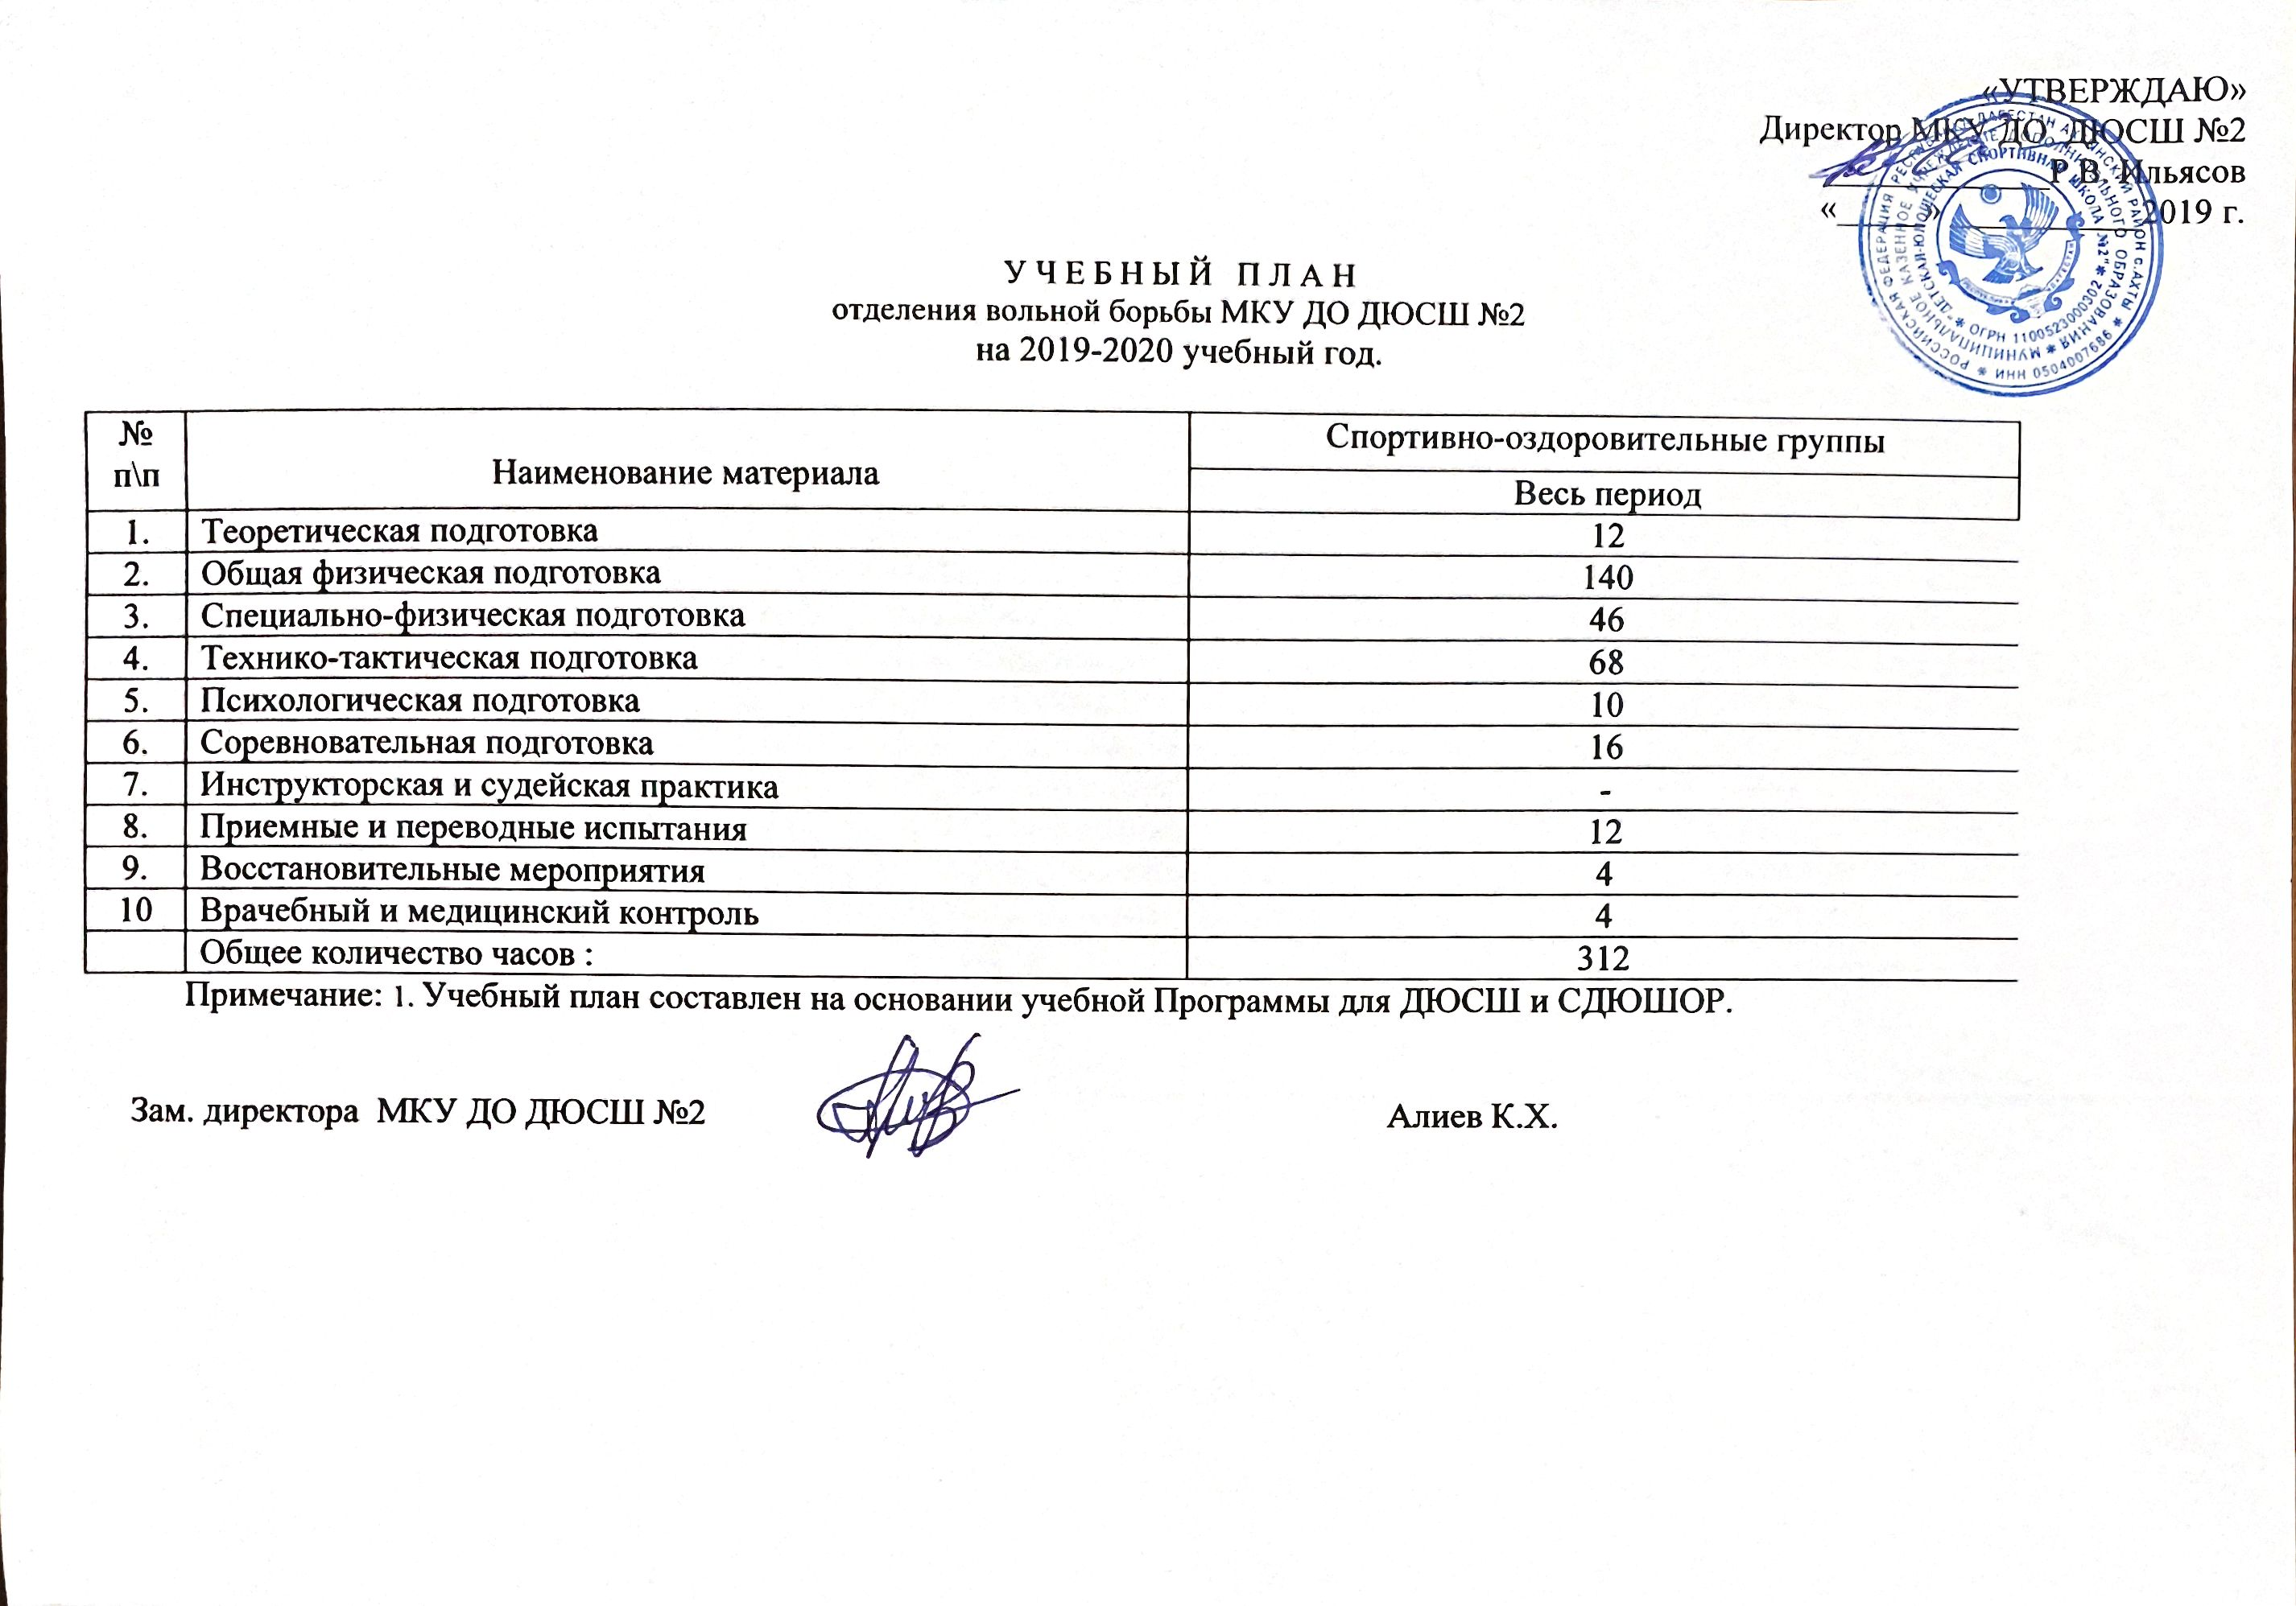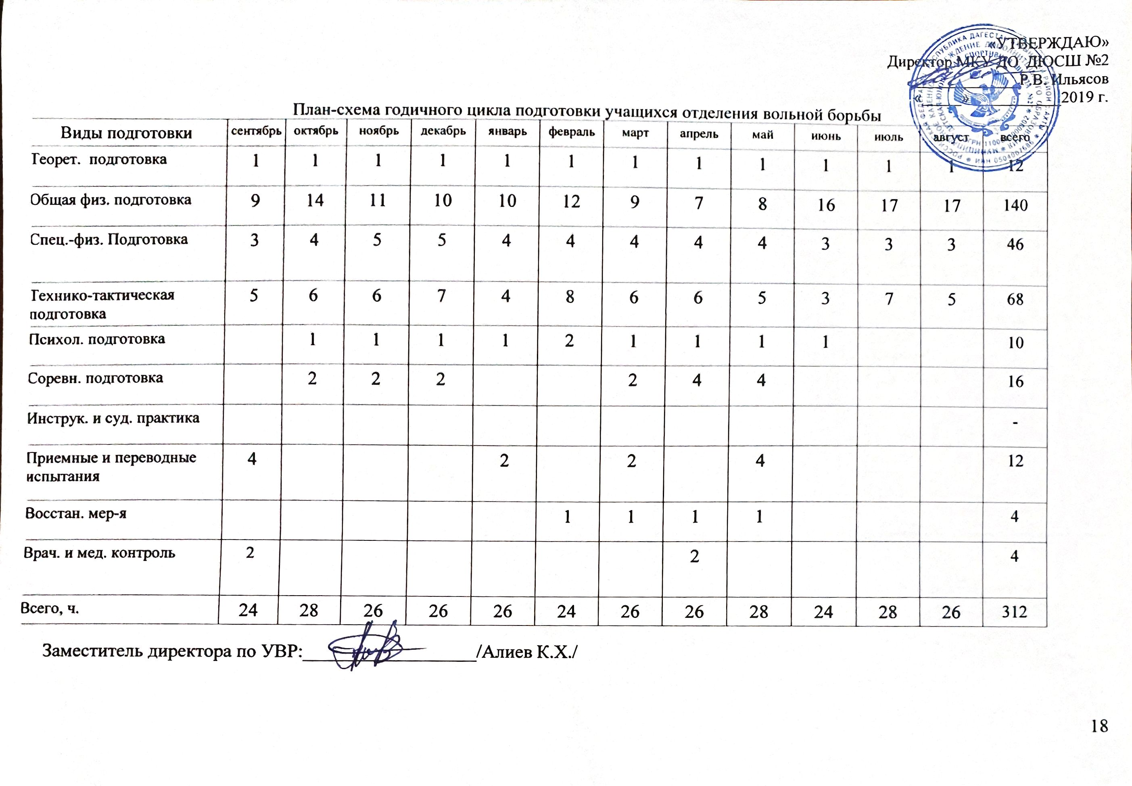

С П И С О К Л И Т Е Р А Т У Р Ы.
Алиханов. И. И. Техника и тактика вольной борьбы. Издание второе переработанное, дополненное. М.: Физкультура и спорт.,1984..
ВОЛЬНАЯ БОРЬБА. Программа для детско-юношеских спортивных школ, специализированных детско-юношеских школ олимпийского резерва и школ высшего спортивного мастерства. Якутск, 1985.
Дахновский В. С, С. С. Лещенко. Подготовка борцов высокого класса. Издательство «Здоровье», Киев, 1989.(7)-стр. 6, (8)- стр. 7, (9)- стр. 9, (10)-стр. 11, (11)- стр. 11, (12)- стр. 12.
Игуменов В.М. , Подливаев Б.А. Спортивная борьба. Учебное пособие для пединститутов. М. Просвещение,1993.
Маркиянов О. А. Соревновательный метод совершенствования технического мастерства юных борцов. Чебоксары. Издательство Чувашского Университета, 1992. (1)-стр. 6, (2)-стр. 8, (3)-стр. 9, (4)-стр. 9, (5)-стр. 10, (6)-стр. 11.
Медведь А. В., Кочурко Е. И. Совершенствование подготовки мастеров спортивной борьбы. Минск. «Полымя», 1985.
Преображенский С. А. Вольная борьба (методическое пособие). Издание третье исправленное. Ордена Трудового Красного Знамени военное издательство министерства обороны СССР, Моска-1976.
Программа для детско-юношеских спортивных школ, специализированных детско-юношеских школ олимпийского резерва и школ высшего спортивного мастерства. Комитет по физической культуре и спорту при совете министров СССР, главное спортивно-методическое управление. Якутск. 1985.
Станков А.Г. Индивидуализация подготовки борцов. - М.: Физкультура и спорт ., 1984.
Теоретическая подготовка юных спортсменов. Пособие для тренеров ДЮСШ. Под общей редакцией Ю. Ф. Буйнова и Ю. Ф. Курамшина. Москва, «Физкультура и спорт», 1981

Типовой план-проспект учебной программы для ДЮСШ и СДЮШОР.
Туманян Г. С. Спортивная борьба: отбор и планирование. Москва. «Физкультура и спорт». 1984.

